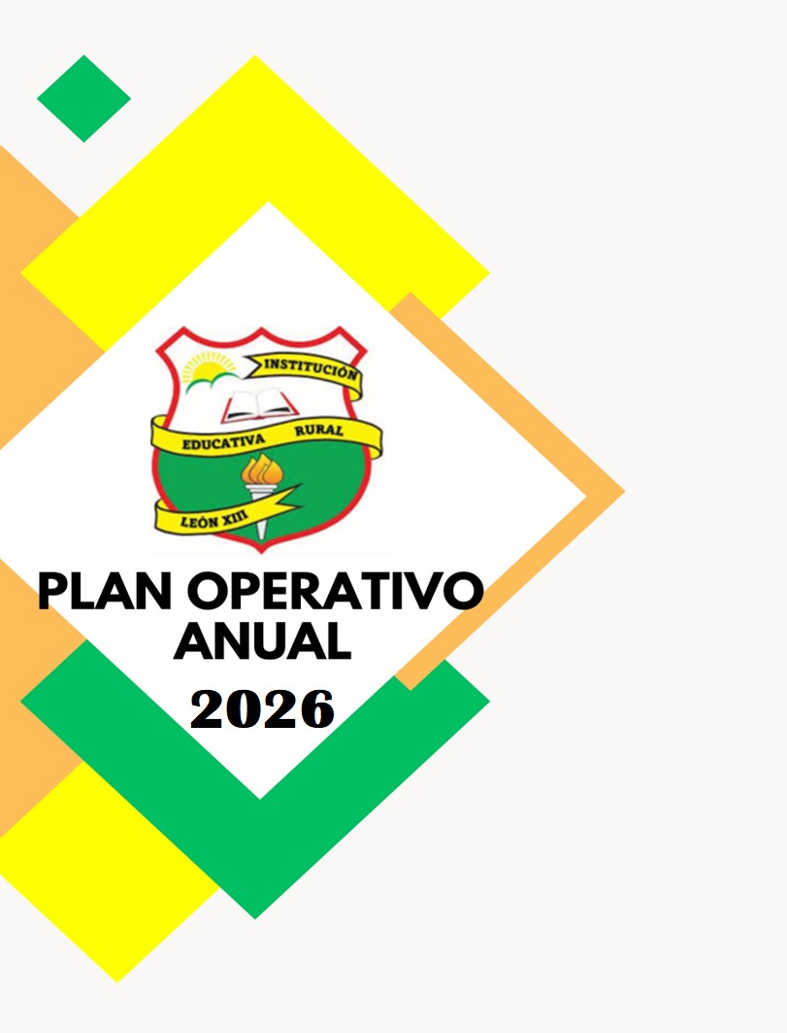

PRIMERA Y SEGUNDA INSTITUCIONAL

PLAN OPERATIVO
- OBJETIVO GENERAL: Planificar, organizar y ejecutar las acciones institucionales correspondientes a las Semanas de Desarrollo Institucional 2026, garantizando la actualización de los procesos académicos, directivos y comunitarios, el fortalecimiento del PEI, la planeación curricular, la evaluación institucional y el cumplimiento de los lineamientos establecidos por la Secretaría de Educación Departamental.

GESTIÓN DIRECTIVA | ASUNTO | ACTIVIDADES | RECURSOS | FECHA DE EJECUCIÓN | RESPONSABLE
GESTIÓN DIRECTIVA | Socialización de la Circular 267 y orientaciones para el año lectivo 2026. | Organizar la reunión institucional para socializar los lineamientos, el cronograma y las responsabilidades, con el fin de garantizar la comprensión de las actividades a desarrollar durante el año lectivo y asegurar una adecuada organización del trabajo institucional. | Humanos y Físicos  (computador, video beam, documentos institucionales) | 05/01/2026 | Rector
GESTIÓN DIRECTIVA | Autoevaluación Institucional | Diligenciar la autoevaluación institucional vigencia 2025, analizar los resultados y cargar en la plataforma Enjambre. | Humanos y Físicos | 06/01/2026 | Rector, Docentes de la IER
GESTIÓN DIRECTIVA | Eficiencia Interna | Revisar y diligenciar el formato de eficiencia interna correspondiente al año 2025 y cargar en la plataforma. | Humanos y Físicos (Formato, computador, video beam) | 07/01/2026 | Rector, Docentes de la IER
GESTIÓN DIRECTIVA | Sistema Institucional de Evaluación – SIEE | Revisar y ajustar el Sistema Institucional de Evaluación de los Estudiantes, teniendo en cuenta los resultados académicos del año 2025 y las necesidades del contexto institucional. | Humanos y Físicos | 07/01/2026 | Consejo Académico y Directivo
GESTIÓN DIRECTIVA | Rendición de Cuentas | Planear y organizar la rendición de cuentas institucional correspondiente a la vigencia 2025, como ejercicio de transparencia y participación de la comunidad educativa. | Humanos y Físicos  (informes de gastos, actas, video beam y computador). | 07/01/2026 | Rector
GESTIÓN DIRECTIVA | Evaluación de Desempeño | Socializar con los docentes la normativa vigente y los lineamientos institucionales sobre la evaluación de desempeño, con el fin de garantizar la comprensión de los criterios, instrumentos y responsabilidades del proceso, fortaleciendo la transparencia y la mejora continua institucional | Humanos y Físicos (formatos de evaluación, actas y computador.) | 08/01/2026 | Rector, Docentes de la IER
GESTIÓN ACADÉMICA | Planeación Curricular 2026 | Realizar seguimiento a los planes de área y planeaciones pedagógicas, procurando su coherencia con el PEI y los lineamientos curriculares vigentes. | Humanos y Físicos (Video Beam, computadores) | 08/01/2026 | Docentes IER
GESTIÓN ACADÉMICA | Proyectos Pedagógicos Transversales. | Analizar, ajustar y planificar los proyectos pedagógicos transversales, promoviendo su articulación con las áreas del conocimiento y su aplicación al contexto escolar. | Humanos y Físicos | 09/01/2026 | Docentes IER
GESTIÓN ACADÉMICA | Centros de interés (PTA) | Articular el Programa Todos a Aprender (PTA) y los centros de interés con el PEI, los planes de área y los proyectos pedagógicos, fortaleciendo las prácticas en el aula de clase. | Humanos y Físicos (Video Beam, internet, computadores) | 12/01/2026 | Tutor del PTA
GESTIÓN COMUNITARIA | Comité de Convivencia Escolar | Analizar las situaciones de convivencia escolar presentadas durante el año lectivo 2025 y evaluar la pertinencia del Manual de Convivencia, para ajustar y actualizar sus disposiciones desde un enfoque pedagógico y restaurativo, mediante la implementación y el seguimiento de las acciones lideradas por el Comité de Convivencia Escolar. | Humanos y Físicos (manual de convivencia, computador, video beam) | 13/01/2026 | Comité de Convivencia Escolar
GESTIÓN COMUNITARIA | Programa de Alimentación Escolar (PAE) | Socializar los lineamientos del Programa de Alimentación Escolar (PAE), promoviendo el diálogo y la articulación con la comunidad educativa para definir responsabilidades y garantizar la adecuada prestación del servicio durante el año lectivo 2026. | Humanos y Físicos | 14/01/2026 | Docentes IER
GESTIÓN COMUNITARIA | Gobierno Escolar | Planear, organizar y orientar el proceso de conformación del Gobierno Escolar, definiendo el cronograma y las estrategias de participación de los diferentes estamentos de la comunidad educativa, y acompañando a los estudiantes de los grados 10° y 11° en la comprensión, participación y elección del personero y contralor estudiantil. | Humanos y Físicos (documentos institucionales, normativa del Gobierno Escolar, computador, material impreso o digital). | 15/01/2026 | Rector, Docentes IER
 | Sistema de Información Unificado de Convivencia Escolar (SIUCE) | Revisar, actualizar y organizar la información institucional en el Sistema de Información Unificado de Convivencia Escolar (SIUCE), fortaleciendo el seguimiento de las situaciones de convivencia y la articulación con el Comité de Convivencia Escolar para el adecuado desarrollo del año lectivo 2026. | Humanos y Físicos (computador, conexión a internet, plataforma SIUCE, Manual de Convivencia y actas institucionales) | 07/01/2026 | Rector, Docentes IER

TERCERA SEMANA INSTITUCIONALE

GESTIÓN DIRECTIVA | ASUNTO | ACTIVIDADES | RECURSOS | FECHA DE EJECUCIÓN | RESPONSABLE
GESTIÓN DIRECTIVA | Socialización de la Circular 0031 de 2026 y organización institucional. | Se realizará un espacio de encuentro institucional para socializar de manera clara y participativa la Circular 0031 de 2026, explicando sus orientaciones, propósitos y alcances. Durante esta jornada se organizará el cronograma de trabajo de la semana, se distribuirán responsabilidades y se aclararán dudas, buscando que todos los integrantes de la comunidad educativa comprendan su papel y se comprometan con el desarrollo adecuado de las actividades. | Humanos y físicos (computador, video beam, documentos institucionales, actas) | 7 de marzo 2026 | Rector
GESTIÓN DIRECTIVA | Evaluación de desempeño docente | Se llevará a cabo el proceso de evaluación de desempeño docente como un ejercicio reflexivo y formativo. A partir de la Guía 31 del MEN, se revisarán las competencias funcionales y comportamentales, definiendo las contribuciones individuales y los criterios de evaluación. Este espacio permitirá analizar la práctica pedagógica, identificar fortalezas y reconocer aspectos por mejorar, promoviendo el crecimiento profesional. | Humanos y físicos (formatos, computador, actas) | 7 de marzo 2026 | Rector, Docentes de la IER
GESTIÓN DIRECTIVA | Organización y fortalecimiento del Gobierno Escolar. | Se orientará el proceso de organización del Gobierno Escolar, promoviendo la participación activa de estudiantes, docentes y comunidad. Se definirá el cronograma de elecciones, se explicarán los roles de cada estamento y se motivará la participación democrática como parte fundamental de la vida institucional. | Humanos y físicos (normativa, documentos institucionales, computador) | 7 de marzo 2026 | Rector, Docentes de la IER
GESTIÓN DIRECTIVA | Revisión del SIEE y seguimiento a la convivencia escolar (SIUCE) | Se realizará un análisis del Sistema Institucional de Evaluación para revisar cómo se están valorando los aprendizajes de los estudiantes y proponer ajustes que fortalezcan una evaluación más formativa y acorde al contexto rural. De igual manera, se actualizará y organizará la información relacionada con la convivencia escolar en el sistema SIUCE, facilitando el seguimiento de los casos y apoyando la toma de decisiones institucionales. | Humanos y físicos | 7 de marzo 2026 | Consejo Académico Directivo Psicorientador
GESTIÓN DIRECTIVA | Revisión y actualización del PEI | Se abrirá un espacio de diálogo para revisar el Proyecto Educativo Institucional, analizando si responde a las necesidades actuales de la institución. Se propondrán ajustes que permitan hacerlo más pertinente, especialmente en relación con el contexto rural y los procesos formativos de los estudiantes. | Humanos y físicos (PEI, computador, actas) | 7 de marzo 2026 | Rector y consejo académico
GESTIÓN DIRECTIVA | Seguimiento y organización de evidencias | Durante el desarrollo de la semana se realizará seguimiento a cada una de las actividades, recogiendo evidencias como actas, registros y productos de trabajo. Esto permitirá valorar los avances logrados y dejar insumos claros para la mejora continua institucional. | Humanos y físicos | 14 de marzo 2026 | Rector, Docentes de la IER
 | Definición de la ruta de mejoramiento institucional (PMI) | Se construirá de manera participativa la ruta de mejoramiento institucional a partir del análisis de la evaluación institucional, el desempeño docente y los aprendizajes de los estudiantes, identificando fortalezas y necesidades. A partir de ello, se definirán acciones de mejora con compromisos claros, viables y acordes al contexto rural, orientados al fortalecimiento pedagógico, la convivencia y el acompañamiento a los estudiantes. | Humanos y físicos (informes institucionales, actas, computador, documentos de evaluación) | 14 de marzo 2026 | Rector, Docentes de la IER
GESTIÓN ACADÉMICA | Fortalecimiento de estrategias pedagógicas y evaluación formativa | Los docentes diseñarán y ajustarán estrategias pedagógicas que favorezcan un aprendizaje activo y significativo, fortaleciendo procesos de lectura, escritura y expresión. Se trabajará en la construcción de instrumentos de evaluación formativa como rúbricas y actividades cualitativas que permitan valorar el avance de los estudiantes más allá de lo cuantitativo. | Humanos y físicos (material pedagógico, computadores) | 14 de marzo 2026 | Docentes IER
GESTIÓN ACADÉMICA | Ajustes a la planeación curricular y flexibilización | Se revisarán los planes de área y las planeaciones pedagógicas, incorporando estrategias de flexibilización curricular que respondan a las características del contexto rural. Se buscará que las actividades propuestas sean pertinentes, aplicables y coherentes con las necesidades de los estudiantes. | Humanos y físicos | 14 de marzo 2026 | Docentes IER
GESTIÓN ACADÉMICA | Centros de interés y articulación pedagógica | Se fortalecerán los Centros de Interés como estrategia pedagógica integradora, articulando las diferentes áreas del conocimiento. Se promoverá el aprendizaje desde experiencias significativas, especialmente a través del cuerpo y el movimiento, favoreciendo el desarrollo integral de los estudiantes. | Humanos y físicos (material didáctico, computador) | 14 de marzo 2026 | Tutor del PTA
 | Seguimiento a los aprendizajes | Se definirán estrategias para hacer seguimiento a los aprendizajes de los estudiantes, identificando avances, dificultades y acciones de apoyo. Este proceso se articulará con el Consejo Académico y las comisiones de evaluación. | Humanos y físicos | 21 de marzo 2026 | Docentes IER
 | Fortalecimiento y formación docente | Se propiciarán espacios de diálogo y actualización pedagógica donde los docentes puedan intercambiar experiencias, reflexionar sobre su práctica y fortalecer sus estrategias de enseñanza. Estas acciones estarán orientadas a mejorar el trabajo en el aula, promoviendo metodologías más activas, procesos de evaluación formativa y una enseñanza más acorde con las necesidades del contexto rural. | Humanos y físicos (material pedagógico, computador, documentos de apoyo) | 21 de marzo 2026 | Docentes IER
 | Actualización y organización de carpetas institucionales | Se realizará la revisión, actualización y organización de las carpetas institucionales, verificando que la información esté completa y acorde a los lineamientos vigentes, consolidando evidencias académicas, administrativas y de convivencia. Asimismo, se efectuará el cargue de la información en la plataforma Enjambre, garantizando su registro y disponibilidad para el seguimiento institucional. | Humanos y físicos (carpetas, documentos institucionales, computador, internet) | 21 de marzo 2026 | Rector, Docentes de la IER
GESTIÓN COMUNITARIA | Prevención de violencias y fortalecimiento de la convivencia | Se elaborará y fortalecerá el plan de prevención de violencias escolares, integrando acciones relacionadas con la educación en derechos humanos, la educación sexual y el manejo adecuado de conflictos, promoviendo ambientes escolares seguros y respetuosos. | Humanos y físicos (manual de convivencia, computador) | 21 de marzo 2026 | Comité de Convivencia Escolar y Psicorientador
GESTIÓN COMUNITARIA | Acompañamiento socioemocional | Se diseñarán estrategias para brindar apoyo socioemocional a los estudiantes y sus familias, promoviendo el bienestar, la motivación y la permanencia escolar, reconociendo la importancia del acompañamiento integral en el proceso educativo. | Humanos y físicos | 21 de marzo 2026 | Docentes IER y Psicorientador
GESTIÓN COMUNITARIA | Participación comunitaria y Gobierno Escolar | Se promoverá la participación de la comunidad educativa en los procesos del Gobierno Escolar, fortaleciendo el liderazgo estudiantil y la construcción de una cultura democrática dentro de la institución. | Humanos y físicos | 21 de marzo 2026 | Rector, Docentes IER

